


保護者様
長野県諏訪養護学校
教育相談のお知らせ

諏訪養護学校では、教育相談を行っています。
- お子さまの日常生活や学習、発達や成長などにかかわることで、気にかかること、
心配なこと
・お子さまの就学、進路に関すること
・福祉（療育手帳の取得や福祉サービスの利用など）に関すること
・お子さまのことで、誰に相談したらいいか分からないこと
など、お気軽にご相談ください。
○ 相談の内容については、秘密を守ります。
○ 費用はかかりません。

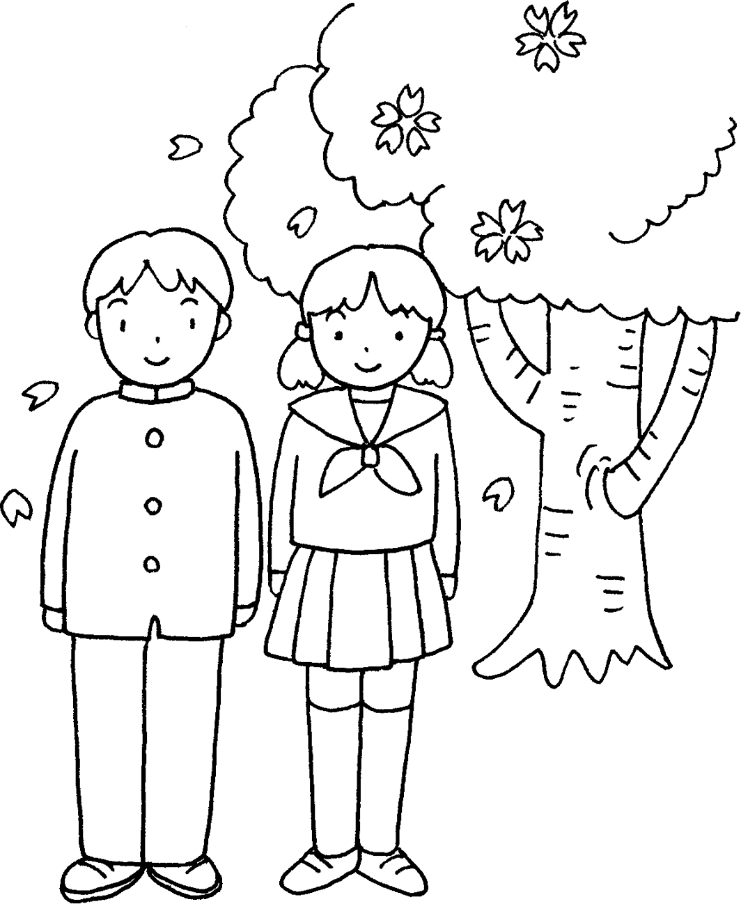
ご相談を希望される時は、
学校の担任の先生や特別支援教育コーディネーターの先生を
通して本校にご連絡ください。ご自身で直接下記へお電話を
いただいてもかまいません。
【連絡先】
ＴＥＬ ０２６６－６２－５６００（午前９：００～午後４：５０）
教育相談の旨、お伝えください。
教育相談係（五味、中條）が対応致します。
ＦＡＸ ０２６６－６1－１０００
相談日時の打ち合わせに使う場合があります。
個人情報の記載（氏名・相談内容等）は、お控えください。
【相談方法】

電話相談 電話でお話をうかがいます。

来校相談 諏訪養護学校に来ていただいてお話をうかがいます。
本校への就学をご希望される方は、小学部、中学部、
高等部、寄宿舎の見学、体験もできます。

訪問相談 小・中・高等学校に出向き、実際にお子さまの様子を見せていただいたり、直接お子さまにかかわらせていただいたり、保護者の皆様や先生方のお話をうかがったりして、相談を進めます。


